**快速計算法 Hw2 L16104058陳峰毅**

裝置使用MSI PS42 8RB，處理器i7-8550U，記憶體16GB

**程式一：浮點數乘法**

隨機取兩個介於0~1的浮點數相乘，重複做 2^25次，

平均每次花費時間為 2.712011e-008 secs (每次都有些微誤差不同)

而一秒鐘約可進行 36873002 次 (每次都有些微誤差不同)

**程式二： n × n 矩陣乘向量**

試著從10000開始跑到20000，

可得計算矩陣時間t與n的關係，

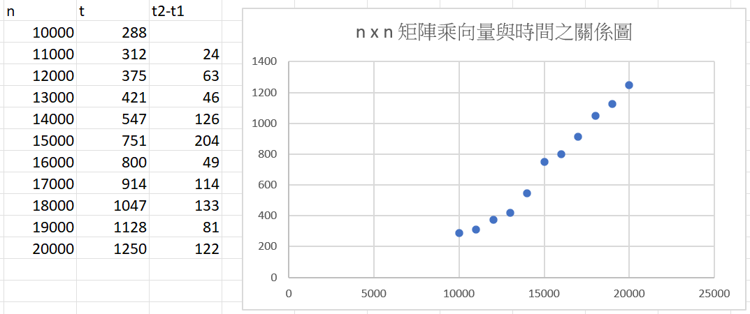

**程式三： 輾轉相除法**

做 2^25次輾轉相除法，得總時長約為2500~4500 毫秒，

可能因為rand的值有所不同導致。

**程式四： n次多項式求值(直接計算與利用短除法)**

對一個19次方的多項式，使用直接計算Method1，以及短除法Method2，

去進行時間估計：

結果為短除法時間較快，而兩者誤差幾乎為零